КОМИТЕТ  РЕСПУБЛИКИ ТАТАРСТАН  ПО ОХРАНЕ ОБЪЕКТОВ КУЛЬТУРНОГО НАСЛЕДИЯ |  | ТАТАРСТАН РЕСПУБЛИКАСЫНЫӉ МӘДӘНИ МИРАС ОБЪЕКТЛАРЫН САКЛАУ КОМИТЕТЫ

ПРИКАЗ БОЕРЫК
№

Об утверждении графического описания местоположения границ защитных зон объектов культурного наследия, расположенных в Елабужском муниципальном районе Республики Татарстан, с перечнем координат характерных точек этих границ в системе координат, установленной для ведения Единого государственного реестра недвижимости, режима использования земель в границах защитных зон объектов культурного наследия

В соответствии с Федеральным законом от 25 июня 2002 года № 73-ФЗ «Об объектах культурного наследия (памятниках истории и культуры) народов Российской Федерации», приказываю:

1. Утвердить:
графическое описание местоположения границ защитных зон объектов культурного наследия, расположенных в Елабужском муниципальном районе Республики Татарстан, с перечнем координат характерных точек этих границ в системе координат, установленной для ведения Единого государственного реестра недвижимости, согласно приложению № 1 к настоящему приказу;
режим использования земель в границах защитных зон объектов культурного наследия, расположенных в Елабужском муниципальном районе Республики Татарстан, согласно приложению № 2 к настоящему приказу.
2. Сектору градостроительной деятельности (Н.М.Мизакова) направить копию настоящего приказа в орган регистрации прав для внесения соответствующих сведений в Единый государственный реестр недвижимости, а также организовать работу по размещению настоящего приказа на официальном сайте Комитета Республики Татарстан по охране объектов культурного наследия в информационно-телекоммуникационной сети «Интернет».
3. Контроль за исполнением настоящего приказа возложить на заместителя председателя Комитета Республики Татарстан по охране объектов культурного наследия И.И.Шакирова.

Председатель И.Н.Гущин

Приложение № 1
к приказу Комитета
Республики Татарстан
по охране объектов
культурного наследия
от « » №

Графическое описание местоположения границ защитных зон объектов культурного наследия, расположенных в Елабужском муниципальном районе Республики Татарстан, с перечнем координат характерных точек этих границ в системе координат, установленной для ведения Единого государственного реестра недвижимости

1. Карта (схема) границ защитной зоны объекта культурного наследия регионального значения «Церковь Троицкая, 1811 г.», расположенного по адресу: Елабужский район, с. Большая Качка (Елабужский район, с. Бол. Качка)

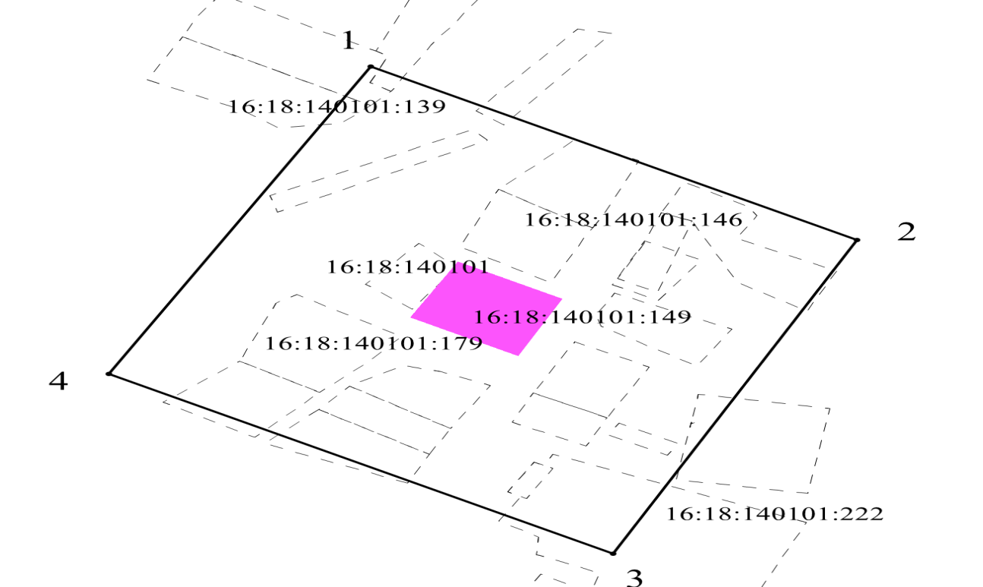
Масштаб 1:5000
Условные обозначения:
- контур границы защитной зоны объектов культурного наследия;
_ _ _ _ _ _ _ _ _ - существующая часть границ земельных участков, в пределах которых расположен объект;
1 - обозначение характерной точки контура объекта;
16:18:140101:149, 16:18:140101:179 - кадастровые номера земельных участков;
16:18:140101 - кадастровый номер квартала;
- территория объекта культурного наследия.
Картографическое описание границ защитной зоны объекта культурного наследия регионального значения «Церковь Троицкая, 1811 г.», расположенного по адресу: Елабужский район, с. Большая Качка (Елабужский район, с. Бол. Качка)

Граница защитной зоны установлена на расстоянии 100 м от внешней границы территории объекта культурного наследия регионального значения «Церковь Троицкая, 1811 г.», утвержденной постановлением Кабинета Министров Республики Татарстан от 17.11.2014 № 881 «Об установлении границ территорий объектов культурного наследия регионального (республиканского) значения, расположенных в Елабужском муниципальном районе Республики Татарстан, и режима их использования».

Перечень координат характерных точек
границ защитной зоны объекта культурного наследия регионального значения «Церковь Троицкая, 1811 г.», расположенного по адресу: Елабужский район, с. Большая Качка (Елабужский район, с. Бол. Качка)

Площадь земельного участка 62090 м²
Обозначение характерных точек границ | МСК-16 Координаты, м
Обозначение характерных точек границ | Х | У
1 | 2 | 3
1 | 479012.77 | 2295474.59
2 | 478892.22 | 2295693.34
3 | 478674.01 | 2295583.46
4 | 478798.93 | 2295356.75
1 | 479012.77 | 2295474.59

2. Карта (схема) границ защитной зоны объекта культурного наследия местного (муниципального) значения «Церковь Петропавловская, 1800 - 1810 гг.», расположенного по адресу: Елабужский район, с. Бехтерево (адрес согласно Постановлению Кабинета Министров Республики Татарстан от 13.12.2010 № 1046 о постановке указанного объекта на государственную охрану - Елабужский район, с. Бехтерево (Сарали))

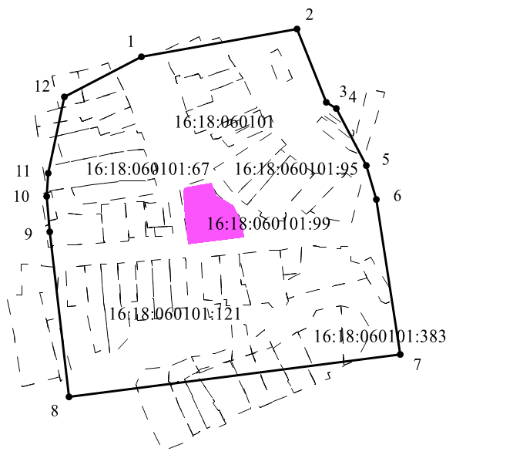
Масштаб 1:5000
Условные обозначения:
- контур границы защитной зоны объектов культурного наследия;
_ _ _ _ _ _ _ _ _ - существующая часть границ земельных участков, в пределах которых расположен объект;
1 - обозначение характерной точки контура объекта;
16:18:060101:99, 16:18:060101:67 - кадастровые номера земельных участков;
16:18:060101 - кадастровый номер квартала;
- территория объекта культурного наследия.

Картографическое описание границ защитной зоны объекта культурного наследия местного (муниципального) значения «Церковь Петропавловская, 1800 - 1810 гг.», расположенного по адресу: Елабужский район, с. Бехтерево (адрес согласно Постановлению Кабинета Министров Республики Татарстан от 13.12.2010 № 1046 о постановке указанного объекта на государственную охрану - Елабужский район, с. Бехтерево (Сарали))

Граница защитной зоны установлена на расстоянии 100 м от внешней границы территории объекта культурного наследия местного (муниципального) значения «Церковь Петропавловская, 1800 - 1810 гг.», утвержденной постановлением Кабинета Министров Республики Татарстан от 17.11.2014 № 880 «Об установлении границ территории объекта культурного наследия местного (муниципального) значения «Церковь Петропавловская, 1800 - 1810 гг.», расположенного по адресу: Елабужский район, с. Бехтерево (адрес согласно Постановлению Кабинета Министров Республики Татарстан от 13.12.2010 № 1046 о постановке указанного объекта на государственную охрану - Елабужский район, с. Бехтерево (Сарали)), и режима ее использования».

Перечень координат характерных точек
границ защитной зоны объекта культурного наследия (муниципального) значения Церковь Петропавловская, 1800 - 1810 гг.», расположенного по адресу: Елабужский район, с. Бехтерево (адрес согласно Постановлению Кабинета Министров Республики Татарстан от 13.12.2010 № 1046 о постановке указанного объекта на государственную охрану - Елабужский район, с. Бехтерево (Сарали))

Площадь земельного участка 121428 м²
Обозначение характерных точек границ | МСК-16 Координаты, м
Обозначение характерных точек границ | Х | У
1 | 2 | 3
1 | 480610.52 | 2305476.39
2 | 480641.56 | 2305648.00
3 | 480561.04 | 2305679.87
4 | 480554.36 | 2305691.13
5 | 480491.36 | 2305723.93
6 | 480454.29 | 2305735.14
7 | 480283.87 | 2305761.13
8 | 480237.21 | 2305397.51
9 | 480418.36 | 2305376.18
10 | 480457.99 | 2305372.68
11 | 480483.14 | 2305374.04
12 | 480567.24 | 2305391.96
1 | 480610.52 | 2305476.39

3. Карта (схема) границ защитной зоны объекта культурного наследия регионального значения «Церковь Михаила Архангела, 1885 - 1890 гг.», расположенного по адресу: Елабужский район, с. Большое Елово, ул. 40 лет Победы, д. 4 (Елабужский район, с. Елово (Александровское))

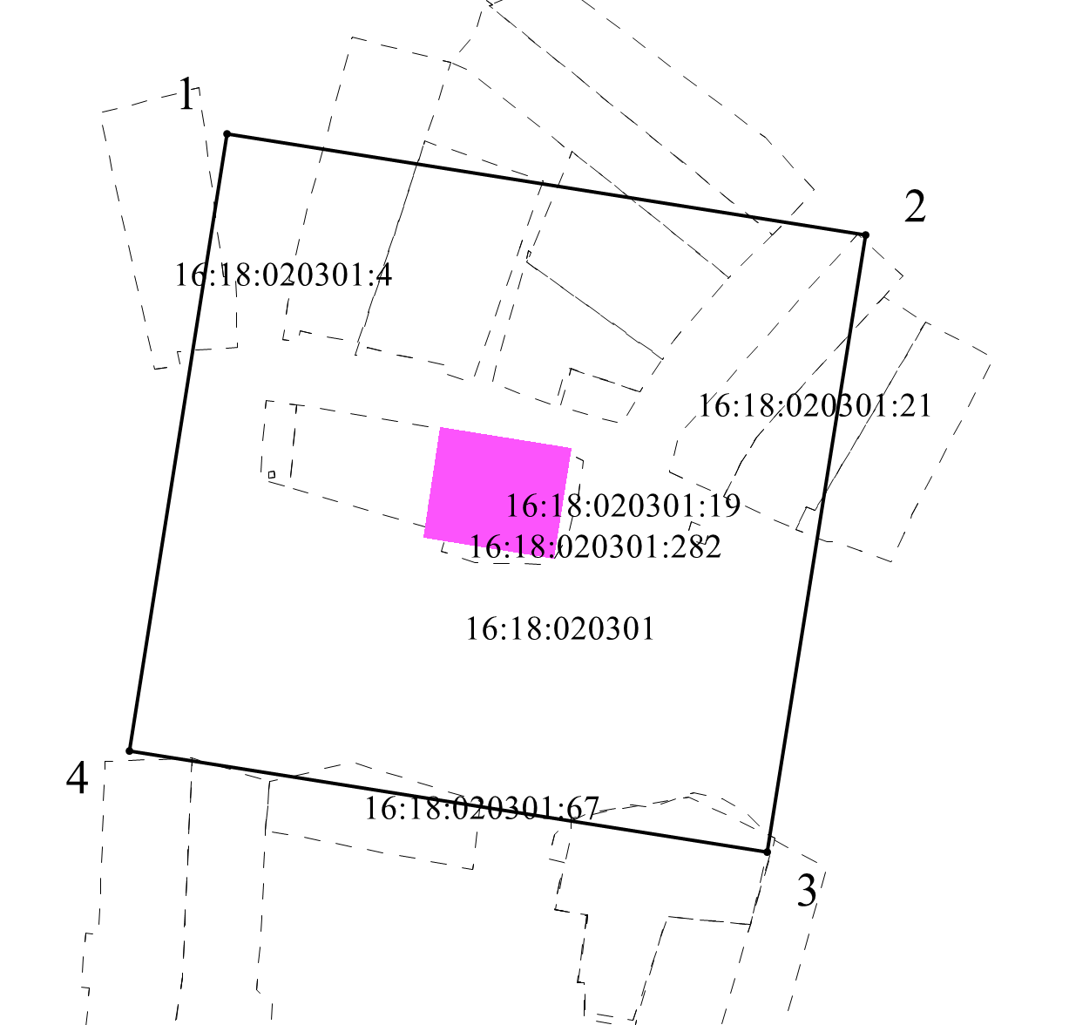
Масштаб 1:2000
Условные обозначения:
- контур границы защитной зоны объектов культурного наследия;
_ _ _ _ _ _ _ _ _ - существующая часть границ земельных участков, в пределах которых расположен объект;
1 - обозначение характерной точки контура объекта;
16:18:020301:19, 16:18:020301:282 - кадастровые номера земельных участков;
16:18:020301 - кадастровый номер квартала;
- территория объекта культурного наследия.

Картографическое описание границ защитной зоны объекта культурного наследия регионального значения «Церковь Михаила Архангела, 1885 - 1890 гг.», расположенного по адресу: Елабужский район, с. Большое Елово, ул. 40 лет Победы, д. 4 (Елабужский район, с. Елово (Александровское))

Граница защитной зоны установлена на расстоянии 100 м от внешней границы территории объекта культурного наследия регионального значения «Церковь Михаила Архангела, 1885 - 1890 гг.», утвержденной постановлением Кабинета Министров Республики Татарстан от 17.11.2014 № 881 «Об установлении границ территорий объектов культурного наследия регионального (республиканского) значения, расположенных в Елабужском муниципальном районе Республики Татарстан, и режима их использования».

Перечень координат характерных точек
границ защитной зоны объекта культурного наследия регионального значения «Церковь Михаила Архангела, 1885 - 1890 гг.», расположенного по адресу: Елабужский район, с. Большое Елово, ул. 40 лет Победы, д. 4 (Елабужский район, с. Елово (Александровское))

Условный номер земельного участка
Площадь земельного участка 61040 м²
Обозначение характерных точек границ | МСК-16 Координаты, м
Обозначение характерных точек границ | Х | У
1 | 2 | 3
1 | 476392.04 | 2270089.26
2 | 476352.66 | 2270337.35
3 | 476112.69 | 2270299.29
4 | 476152.07 | 2270051.15
1 | 476392.04 | 2270089.26

4. Карта (схема) границ защитной зоны объекта культурного наследия регионального значения «Крестовоздвиженская церковь, 1812 - 1830 гг., архитектор Дудин», расположенного по адресу: Елабужский район, с. Лекарево

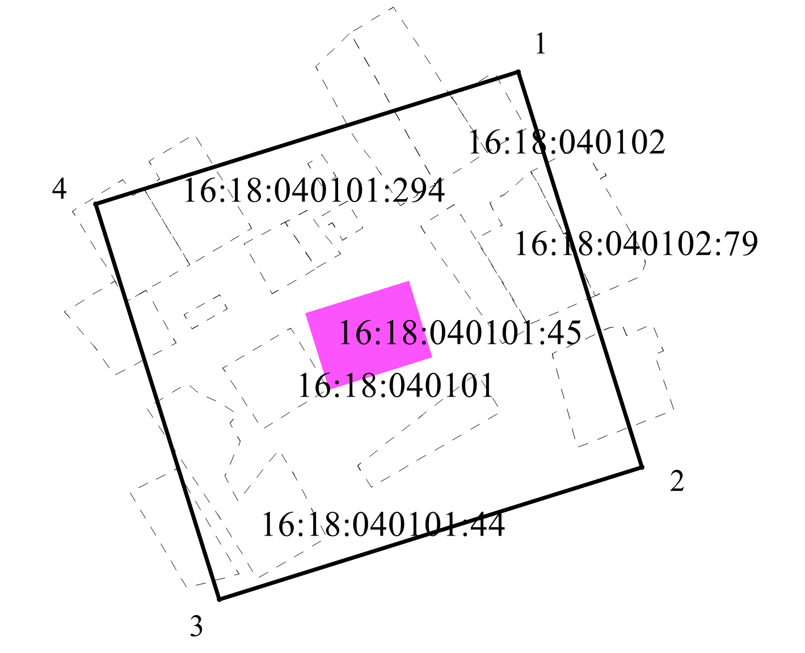
Масштаб 1:2000
Условные обозначения:
- контур границы защитной зоны объектов культурного наследия;
_ _ _ _ _ _ _ _ _ - существующая часть границ земельных участков, в пределах которых расположен объект;
1 - обозначение характерной точки контура объекта;
16:18:040101:45, 16:18:040102:79 - кадастровые номера земельных участков;
16:18:040101, 16:18:040102 - кадастровые номера кварталов;
- территория объекта культурного наследия.

Картографическое описание границ защитной зоны объекта культурного наследия регионального значения «Крестовоздвиженская церковь, 1812 - 1830 гг., архитектор Дудин», расположенного по адресу: Елабужский район, с. Лекарево

Граница защитной зоны установлена на расстоянии 100 м от внешней границы территории объекта культурного наследия регионального значения «Крестовоздвиженская церковь, 1812 - 1830 гг., архитектор Дудин», утвержденной постановлением Кабинета Министров Республики Татарстан от 17.11.2014 № 881 «Об установлении границ территорий объектов культурного наследия регионального (республиканского) значения, расположенных в Елабужском муниципальном районе Республики Татарстан, и режима их использования».

Перечень координат характерных точек
границ защитной зоны объекта культурного наследия регионального значения «Крестовоздвиженская церковь, 1812 - 1830 гг., архитектор Дудин», расположенного по адресу: Елабужский район, с. Лекарево

Обозначение характерных точек границ | МСК-16 Координаты, м
Обозначение характерных точек границ | Х | У
1 | 2 | 3
1 | 475201.79 | 2286312.71
2 | 474965.69 | 2286386.50
3 | 474886.75 | 2286134.08
4 | 475122.85 | 2286060.24
1 | 475201.79 | 2286312.71

Приложение № 2
к приказу Комитета
Республики Татарстан
по охране объектов
культурного наследия
от « » №

Режим использования земель в границах защитных зон
объектов культурного наследия, расположенных в Елабужском муниципальном районе Республики Татарстан

В границах защитной зоны объекта культурного наследия запрещается строительство объектов капитального строительства и реконструкция, связанная с изменением их параметров (высоты, количества этажей, площади), за исключением строительства и реконструкции линейных объектов.

